**Trường Đại học Bách Khoa Hà Nội**

**Viện Điện tử - Viễn Thông**



**BÁO CÁO BÀI TẬP LỚN**

**KĨ THUẬT VI XỬ LÍ**

**Đề tài:**

**ĐỒNG HỒ VẠN NIÊN**

**GVHD: TS. Nguyễn Hoàng Dũng**

Nhóm thực hiện:

|  |  |  |
| --- | --- | --- |
| Họ và tên | MSSV | Lớp |
| Nguyễn Thanh Hải | 20151207 | Điện tử 03 K60 |
| Nguyễn Minh Hiếu | 20151336 | Điện tử 03 K60 |
| Phạm Hữu Hiếu | 20167180 | KTĐTTT 05 K61 |
| Vũ Trung Hiếu | 20161597 | KTĐTTT 03 K61 |

Hà Nội, 6/2019

# LỜI NÓI ĐẦU

Ngành điện tử - viễn thông hiện nay là ngành mũi nhọn, được ứng dụng rộng rãi, đóng vai trò quan trọng trong sản xuất và đời sống. Với mục tiêu công nghiệp hóa, hiện đại hóa đất nước, các hệ thống máy móc ngày càng phải nhỏ gọn, tinh vi, hiệu năng tốt. Vì vậy, các ứng dụng công nghệ kỹ thuật điện tử ngày càng được mở rộng, là một phần không thể thiếu trong nền công nghiệp hiện đại.

Bản thân chúng em là sinh viên ngành điện tử - viễn thông, cần nâng cao trình độ, khả năng thực hành và ứng dụng kiến thức đã học vào thực tế. Trong học phần Kĩ thuật vi xử lí, với vốn kiến thức học được trên giảng đường và tự học trên mạng nhóm em quyết định đưa ra đề tài “Đồng hồ vạn niên”.

Mục tiêu của đề tài là giúp nhóm làm quen với Arduino, chip xử lí Atmega328, cách dùng module thời gian thực và cảm biến, cải thiện các kĩ năng sử dụng phần mềm như Proteus, Altium và kĩ năng làm mạch.

Chúng em xin cảm ơn thầy Nguyễn Hoàng Dũng và anh Hưởng lab thầy đã hướng dẫn giúp nhóm chúng em hoàn thành đề tài này.

**MỤC LỤC**

LỜI NÓI ĐẦU 2

Chương 1. Xác định ý tưởng 7

Chương 2. Mô tả kĩ thuật của sản phẩm 9

2.1 Yêu cầu chức năng 9

2.2 Yêu cầu phi chức năng 9

Chương 3. Kế hoạch thực hiện 10

Chương 4. Thiết kế sơ đồ khối 11

Chương 5. Thiết kế từng khối và lựa chọn linh kiện 12

5.1 Khối nguồn 12

5.2 Khối xử lí trung tâm 13

5.2.1 Tổng quan vi xử lí Atmega328P-PU 13

5.2.2 Sơ đồ chân Atmega328P-PU 14

5.3 Khối cảm biến 15

5.4 Khối thời gian thực 15

5.5 Khối điều khiển 16

5.6 Khối hiển thị 17

5.7 Khối âm thanh 18

Chương 6. Mô phỏng mạch 19

6.1 Mô phỏng bằng phần mềm Proteus 19

6.2 Mô phỏng trên bo mạch trắng 20

Chương 7. Thiết kế mạch in và chế tạo sản phẩm 21

7.1 Thiết kế mạch in bằng phần mềm Altium 21

7.2 Chế tạo sản phẩm 24

KẾT LUẬN 25

TÀI LIỆU THAM KHẢO 26

PHỤ LỤC 27

**DANH MỤC HÌNH VẼ**

Hình 1.1 Đồng hồ vạn niên 1 7

Hình 1.2 Đồng hồ vạn niên 2 8

Hình 1.3 Đồng hồ vạn niên 3 8

Hình 4.1 Sơ đồ khối tổng quát 11

Hình 5.1 Nguyên lí hoạt động của khối nguồn 12

Hình 5.2 Nguồn adapter 12

Hình 5.3 Vi xử lí Atmega328P-PU 13

Hình 5.4 Sơ đồ chân của Atmega328P-PU 14

Hình 5.5 Cảm biến DHT11 15

Hình 5.6 Module DS1307 15

Hình 5.7 Chức năng các nút bấm 16

Hình 5.8 Nút bấm 6mm 16

Hình 5.9 Màn hình LCD 20x4 17

Hình 5.10 Còi chip 5V 18

Hình 6.1 Mô phỏng trên Proteus 19

Hình 6.2 Mô phỏng trên bo mạch trắng 20

Hình 7.1 Sơ đồ nguyên lí trên Altium 21

Hình 7.2 Mô phỏng mạch thiết kế lại chỉ sử dung Atmega328P-PU 22

Hình 7.3 Mạch in (2D) 23

Hình 7.4 Mạch in (3D) 23

Hình 7.5 Sản phẩm hoàn thiện 24

**DANH MỤC BẢNG BIỂU**

Bảng 3.1 Kế hoạch thực hiện đề tài 10

Bảng 5.1 Các thông số cơ bản của Atmega328P-PU 13

# Chương 1. Xác định ý tưởng

Hiện nay, các mạch điện tử với nhiều ứng dụng khác nhau rất phổ biến trong đời sống. Đồng hồ vạn niên cũng là một mạch điện tử được nhiều gia đình sử dụng vì tính tiện lợi của nó. Để đáp ứng với yêu cầu học phần Kĩ thuật vi xử lí và căn cứ vào nhu cầu thực tế, giá thành rẻ phù hợp túi tiền của sinh viên, nhóm em quyết định chọn đề tài “Đồng hồ vạn niên” làm đề tài bài tập lớn học phần này.

Một số hình ảnh thực tế của sản phẩm trên thị trường được thể hiện trên hình 1.1, 1.2, và 1.3.

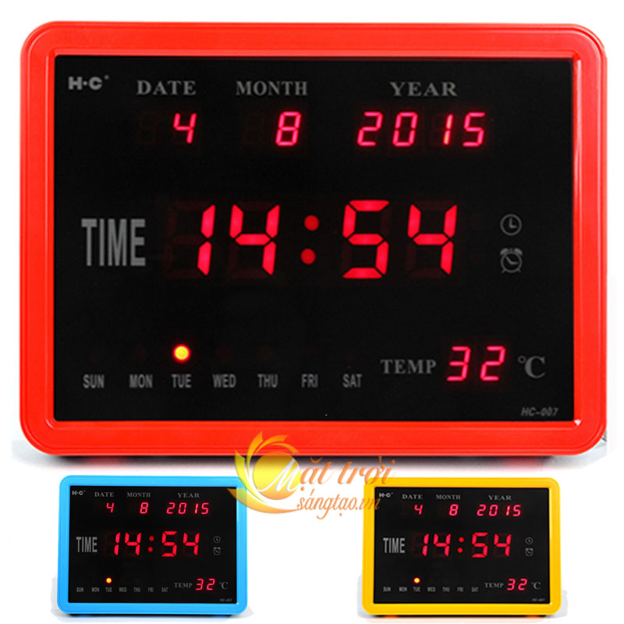

Hình 1.1 Đồng hồ vạn niên 1

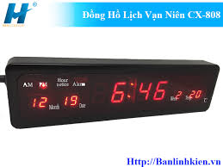

Hình 1.2 Đồng hồ vạn niên 2

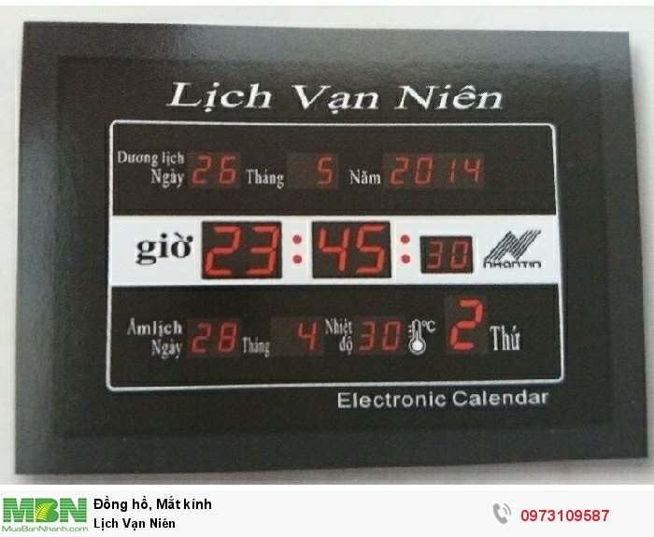

Hình 1.3 Đồng hồ vạn niên 3

# Chương 2. Mô tả kĩ thuật của sản phẩm

## 2.1 Yêu cầu chức năng

* Hiển thị ngày tháng năm, thời gian thực, nhiệt độ, độ ẩm không khí
* Có thể điều chỉnh ngày tháng và thời gian bằng nút bấm
* Có thể hẹn báo thức, bật tắt báo thức bằng nút bấm, có còi kêu báo thức
* Có thể chuyển đổi giữa định dạng hiển thị 12h và 24h bằng nút bấm

## 2.2 Yêu cầu phi chức năng

* Kích thước nhỏ gọn
* Nguồn điện: 9V DC
* Hiển thị bằng màn hình LCD
* Chất liệu: Phíp đồng
* Khả năng chống nước: không có.
* Chịu được và đập nhẹ (< 2m rơi tự do).
* Giá thành: 300.000 đồng

# Chương 3. Kế hoạch thực hiện

Bảng 3.1 là kế hoạch thực hiện đề tài của nhóm em.

Bảng 3.1 Kế hoạch thực hiện đề tài

|  |  |  |  |  |
| --- | --- | --- | --- | --- |
| STT | Công việc | Người thực hiện | Thời lượng | Thời gian |
| 1 | Xác định ý tưởng | Cả nhóm | 1 tuần | 25/3/19 – 31/3/19 |
| 2 | Thiết kế sơ đồ khối, từng khối và lựa chọn linh kiện | Hải | 2 tuần | 1/4/19 – 14/4/19 |
| 3 | Mô phỏng mạch | Minh Hiếu | 3 tuần | 15/4/19 – 5/5/19 |
| 4 | Thiết kế mạch in | Minh Hiếu, Trung Hiếu | 3 tuần | 6/5/19 – 26/5/19 |
| 5 | Chế tạo sản phẩm | Hải, Hữu Hiếu | 2 tuần | 27/5/19 – 9/6/19 |
| 6 | Kiểm tra, viết báo cáo, thời gian dự trữ | Minh Hiếu, Trung Hiếu | 2 tuần | 10/6/19 –23/6/19 |

# Chương 4. Thiết kế sơ đồ khối

Sản phẩm gồm 6 khối: Khối nguồn, khối xử lí trung tâm, khối cảm biến, khối thời gian thực, khối điều khiển, khối hiển thị và khối âm thanh. Hình 4.1 thể hiện sơ đồ khối tổng quát.

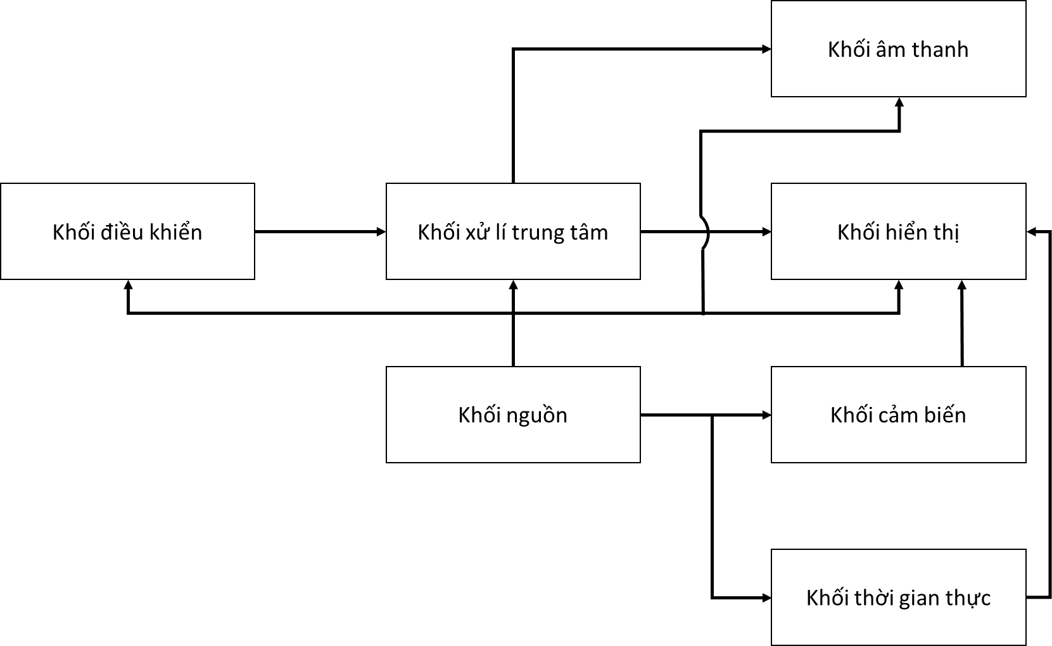

Hình 4.1 Sơ đồ khối tổng quát

Khối nguồn cung cấp điện áp cho 5 khối còn lại hoạt động. Khối điều khiển nhận tín hiệu điều khiển từ bên ngoài và đưa sang khối xử lí trung tâm. Khối xử lí trung tâm đưa tín hiệu tới khối hiển thị và khối âm thanh để chúng hoạt động đúng theo yêu cầu. Khối hiển thị nhận tín hiệu từ khối cảm biến và khối thời gian thực để hiển thị thông tin.

# Chương 5. Thiết kế từng khối và lựa chọn linh kiện

## 5.1 Khối nguồn

Hình 5.1 thể hiện nguyên lí hoạt động của khối nguồn.

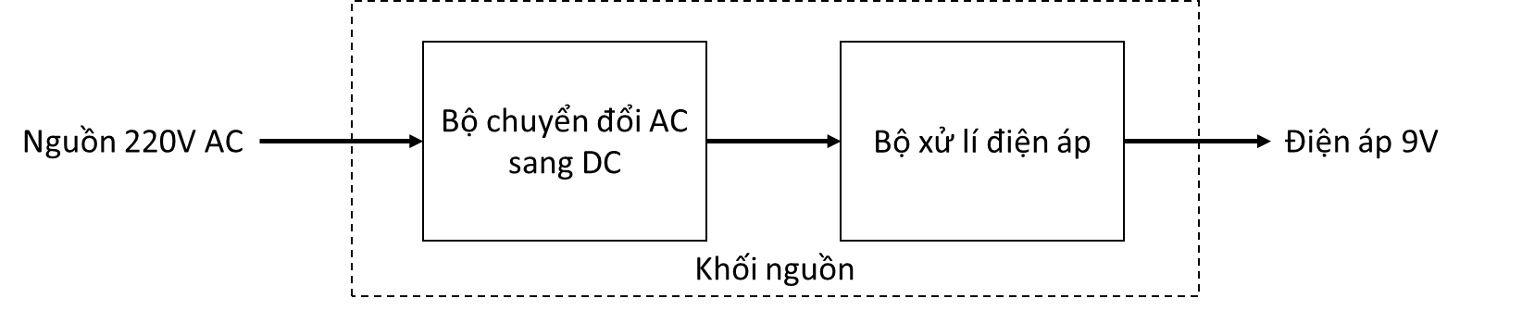

Hình 5.1 Nguyên lí hoạt động của khối nguồn

Khối nguồn lấy nguồn từ mạng điện xoay chiều 220V, sử dụng bộ chuyển đổi nguồn xoay chiều (AC) sang một chiều (DC) và bộ xử lí điện áp, cuối cùng cho điện áp đầu ra là 9V DC.

Nhóm em sử dụng adapter đầu ra 9V, 0.6A làm khối nguồn. Hình 5.2 là adapter nhóm em sử dụng.

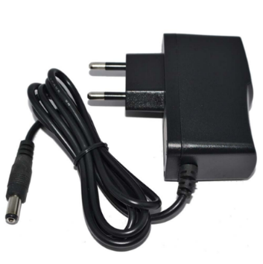

Hình 5.2 Nguồn adapter

## 5.2 Khối xử lí trung tâm

Theo yêu cầu bài tập lớn, nhóm em sử dụng vi xử lí Atmega328P-PU (hình 5.3).

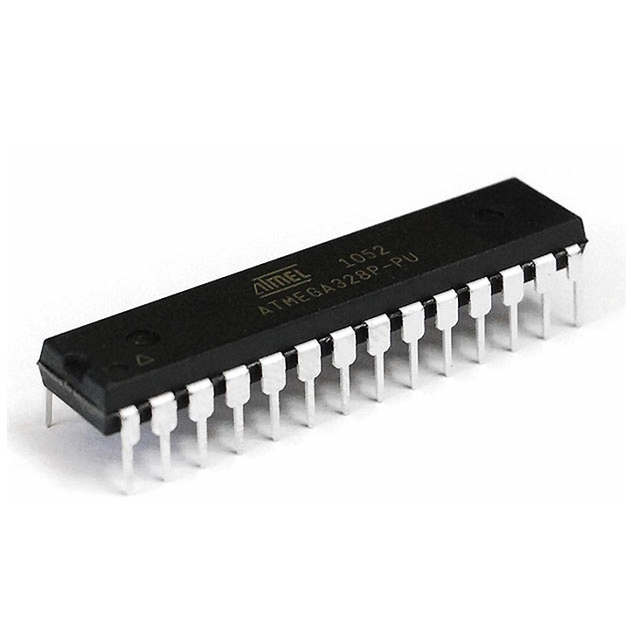

Hình 5.3 Vi xử lí Atmega328P-PU

### 5.2.1 Tổng quan vi xử lí Atmega328P-PU

Trước tiên nhóm em tìm hiểu các thông số cơ bản của vi xử lí Atmega328P-PU để sử dụng cho hợp lí (bảng 5.1).

Bảng 5.1 Các thông số cơ bản của Atmega328P-PU

|  |  |
| --- | --- |
| Mục | Thông số |
| Kiến trúc | 8-bit RISC |
| Thanh ghi | 32 thanh ghi đa chức năng 8-bit |
| Tốc độ | 20 MIPS ở 20 MHz |
| Bộ nhớ chương trình Flash | 32 KB |
| EEPROM | 1 KB |
| SRAM | 2 KB |
| Số chân vào ra | 28 chân, 23 chân I/O lập trình được |
| Điện áp hoạt động | 1.8 5.5 V |
| Nhiệt độ hoạt động | −40°C 85°C |

### 5.2.2 Sơ đồ chân Atmega328P-PU

Tiếp theo, nhóm em khảo sát sơ đồ chân để biết tác dụng từng chân cũng như để mô phỏng và làm mạch. Hình 5.4 thể hiện sơ đồ chân của Atmega328P-PU.

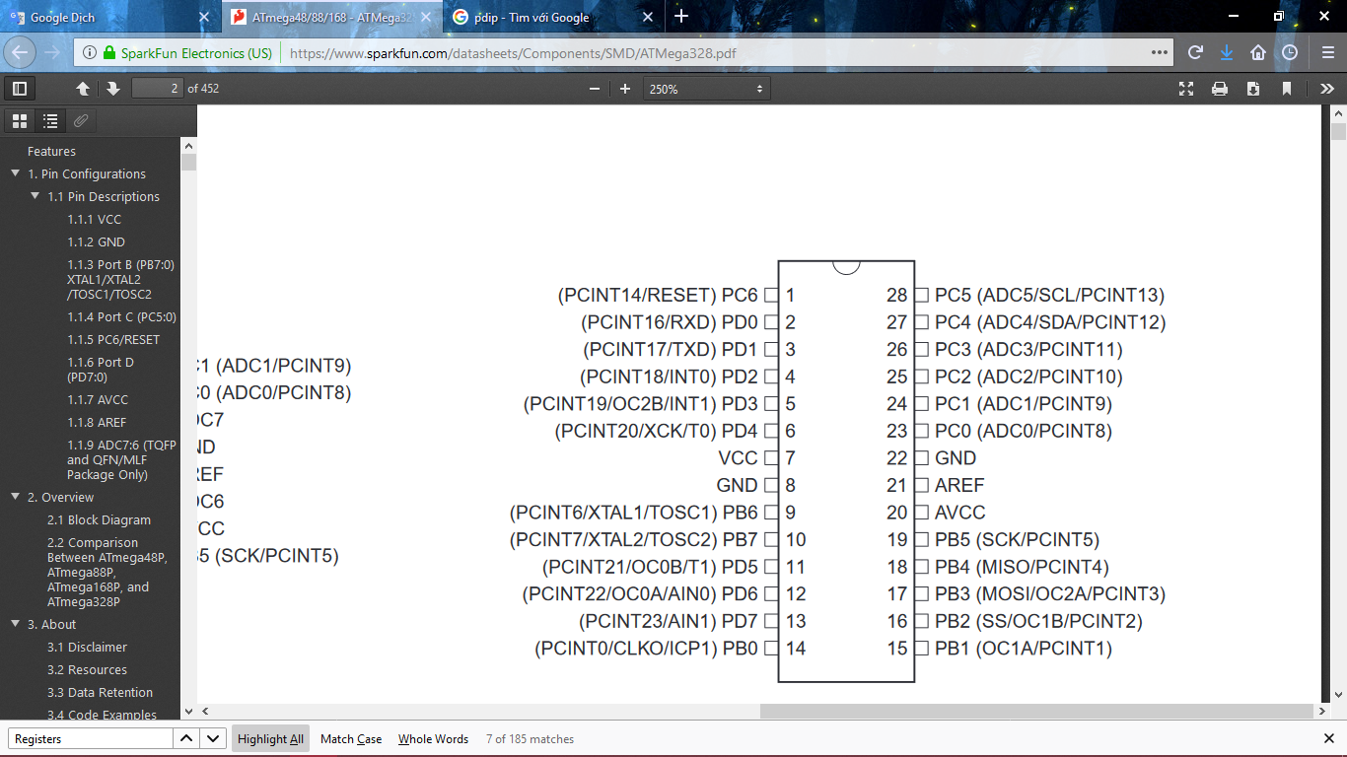

Hình 5.4 Sơ đồ chân của Atmega328P-PU

* VCC: Chân cung cấp điện áp
* GND: Chân nối đất
* PB7:0: Các chân vào ra cổng B. Tùy vào thiết lập clock selection fuse, chân PB6 có thể sử dụng như đầu vào của bộ khuyếch đại Oscillator đảo và đầu vào của mạch đồng hồ; chân PB7 có thể sử dụng như đầu ra của bộ khuyếch đại Oscillator đảo. Nếu Bộ tạo dao động RC hiệu chuẩn bên trong được sử dụng làm nguồn xung nhịp chip thì PB7, PB6 được sử dụng làm đầu vào TOSC2, TOSC1 cho Timer/Counter2 nếu bit AS2 trong ASSR được đặt.
* PC5:0: Các chân vào ra cổng C
* PC6: Chân vào ra hoặc chân RESET tùy vào lập trình RSTDISBL Fuse
* PD7:0: Các chân vào ra cổng D
* AVCC: Chân cung cấp điện áp cho bộ chuyển đổi A/D
* AREF: Chân tham chiếu tương tự cho bộ chuyển đổi A/D

## 5.3 Khối cảm biến

Nhóm em sử dụng cảm biến nhiệt đô và độ ẩm DHT11 vì dễ sử dụng, giá thành rẻ và phổ biến trên thị trường. Hình 5.5 là cảm biến DHT11 và sơ đồ chân.

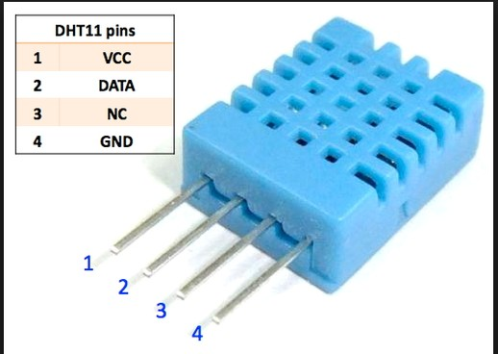

Hình 5.5 Cảm biến DHT11

Chân 1 nối nguồn 5V, chân 2 là chân dữ liệu đưa tới màn hình hiển thị, chân 3 không kết nối, chân 4 nối đất.

## 5.4 Khối thời gian thực

Nhóm em sử dụng module DS1307 làm khối thời gian thực. Module này sử dụng giao tiếp I2C (Inter-Integrated Circuit) với 2 chân dữ liệu SDA (Serial Data Line) và SCL (Serial Clock Line). Hình 5.6 là module DS1307 và sơ đồ chân.

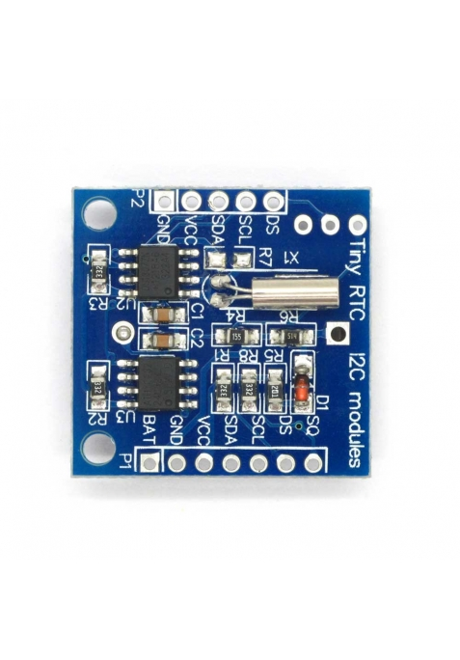

Hình 5.6 Module DS1307

## 5.5 Khối điều khiển

Nhóm em sử dụng 5 nút bấm RIGHT,UP,DOWN,LEFT,SELECT để điều khiển mạch đồng hồ. Chức năng các nút bấm được thể hiện trên hình 5.7.

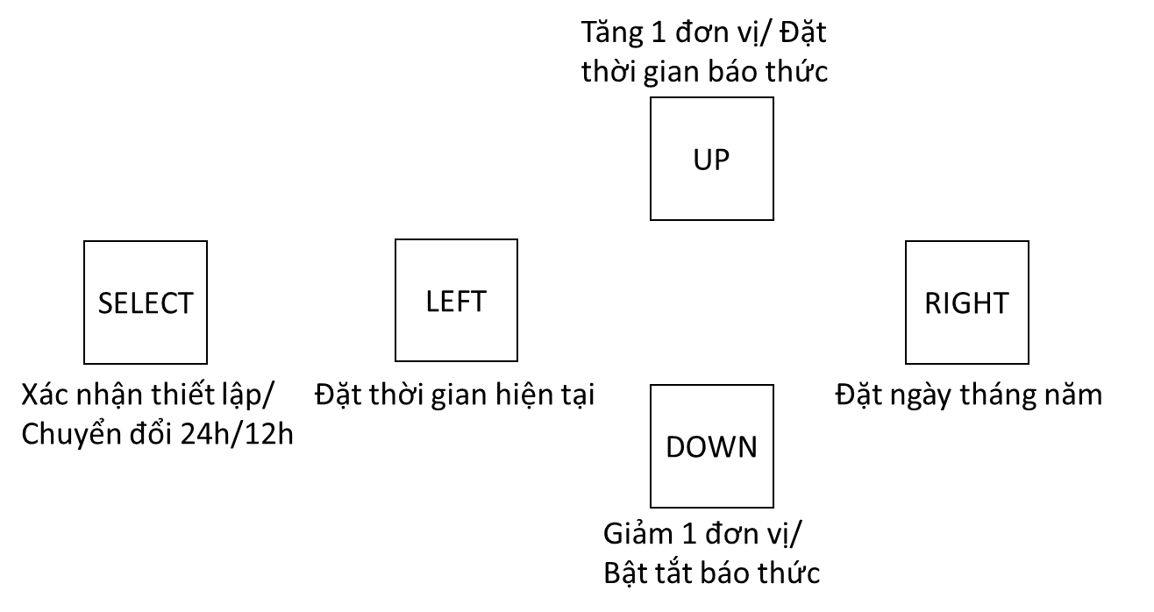

Hình 5.7 Chức năng các nút bấm

Nhóm em chọn sử dụng nút bấm 6mm (kích thước cạnh) vì giá thành rẻ (hình 5.8).

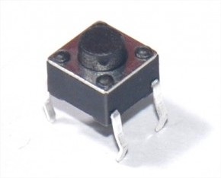

Hình 5.8 Nút bấm 6mm

## 5.6 Khối hiển thị

Nhóm em sử dụng màn hình LCD 20x4 (hình 5.9) để hiển thị vì không gian hiển thị rộng và giá cả hợp lí.

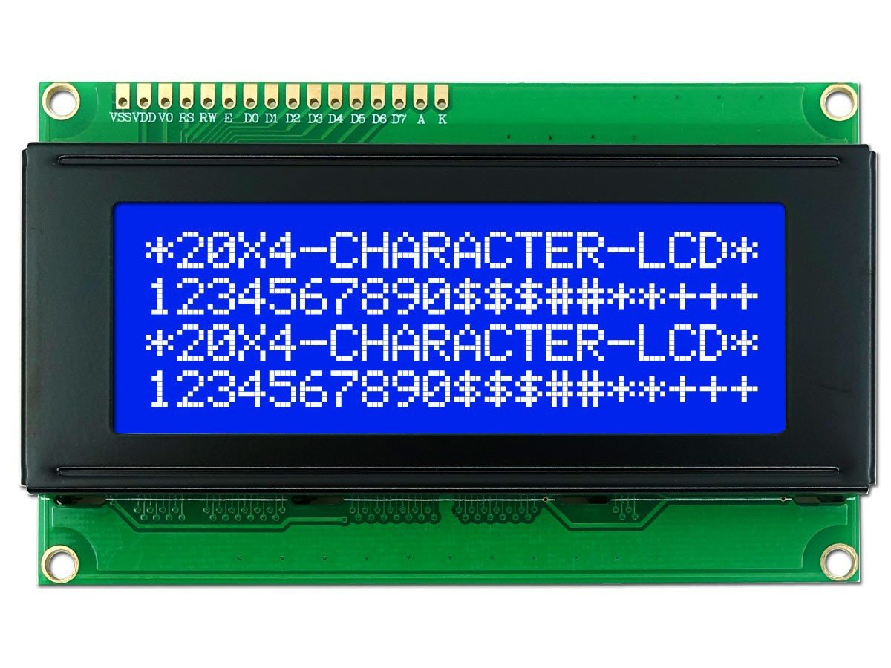

Hình 5.9 Màn hình LCD 20x4

Chức năng các chân của LCD 20x4

* VSS: Nguồn cho LCD 9(5V)
* VDD: Nối đất
* VO (Constrast Voltage): Điều khiển độ sáng
* RS (Register Select): Điều khiển địa chỉ nào sẽ được ghi dữ liệu
* RW (Read/Write): Điều khiển đọc ghi
* E (Enable): Cho phép ghi vào LCD
* D0,…D7: 8 chân dữ liệu hiển thị
* A (Anode): Chân Anode của đèn nền
* K (Cathode): Chân Cathode của đèn nền

## 5.7 Khối âm thanh

Để phát âm thanh báo thức, nhóm em sử dụng còi chip 5V (buzzer) (hình 5.10).

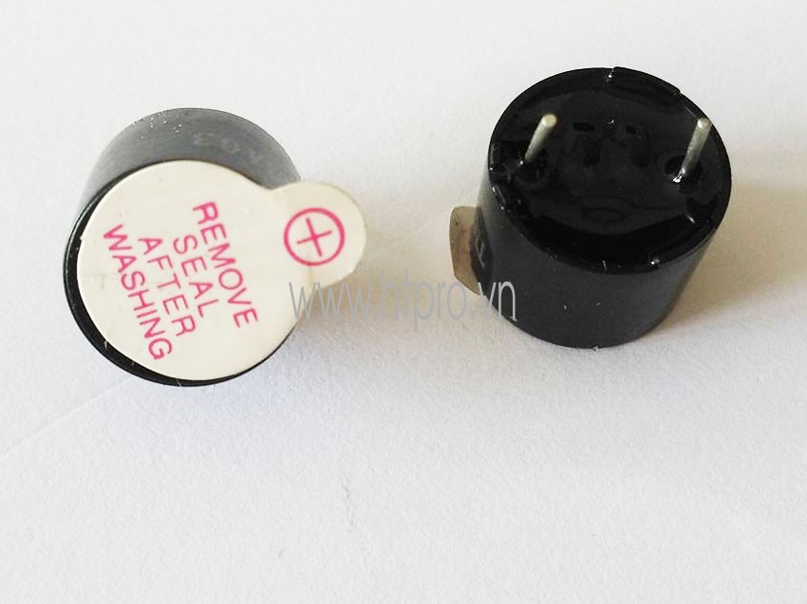

Hình 5.10 Còi chip 5V

Còi chip này có 1 chân ngắn nối đất, 1 chân dài nối tín hiệu điều khiển để phát âm thanh theo ý muốn.

# Chương 6. Mô phỏng mạch

## 6.1 Mô phỏng bằng phần mềm Proteus

Nhóm em tiến hành mô phỏng mạch bằng phần mềm Proteus. Hình 6.1 là sơ đồ nguyên lí và chạy mô phỏng. Mạch đã hoạt động đúng như yêu cầu.

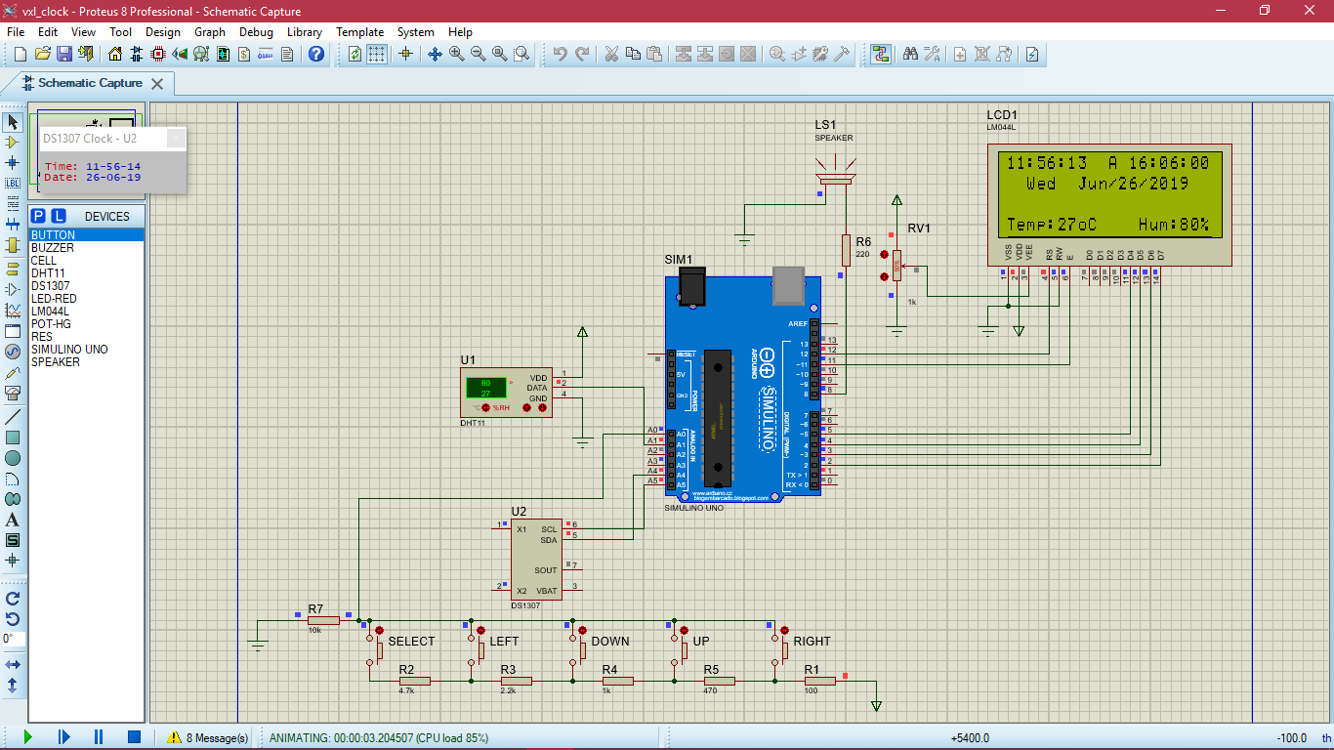

Hình 6.1 Mô phỏng trên Proteus

## 6.2 Mô phỏng trên bo mạch trắng

Sau khi mô phỏng bằng phần mềm, nhóm em cắm mạch trên bo mạch trắng để kiểm tra mô phỏng mạch. Ở phần này nhóm em sử dụng Arduino Uno R3 để mô phỏng (hình 6.2), kết quả mạch đã hoạt động ổn định đúng như yêu cầu.

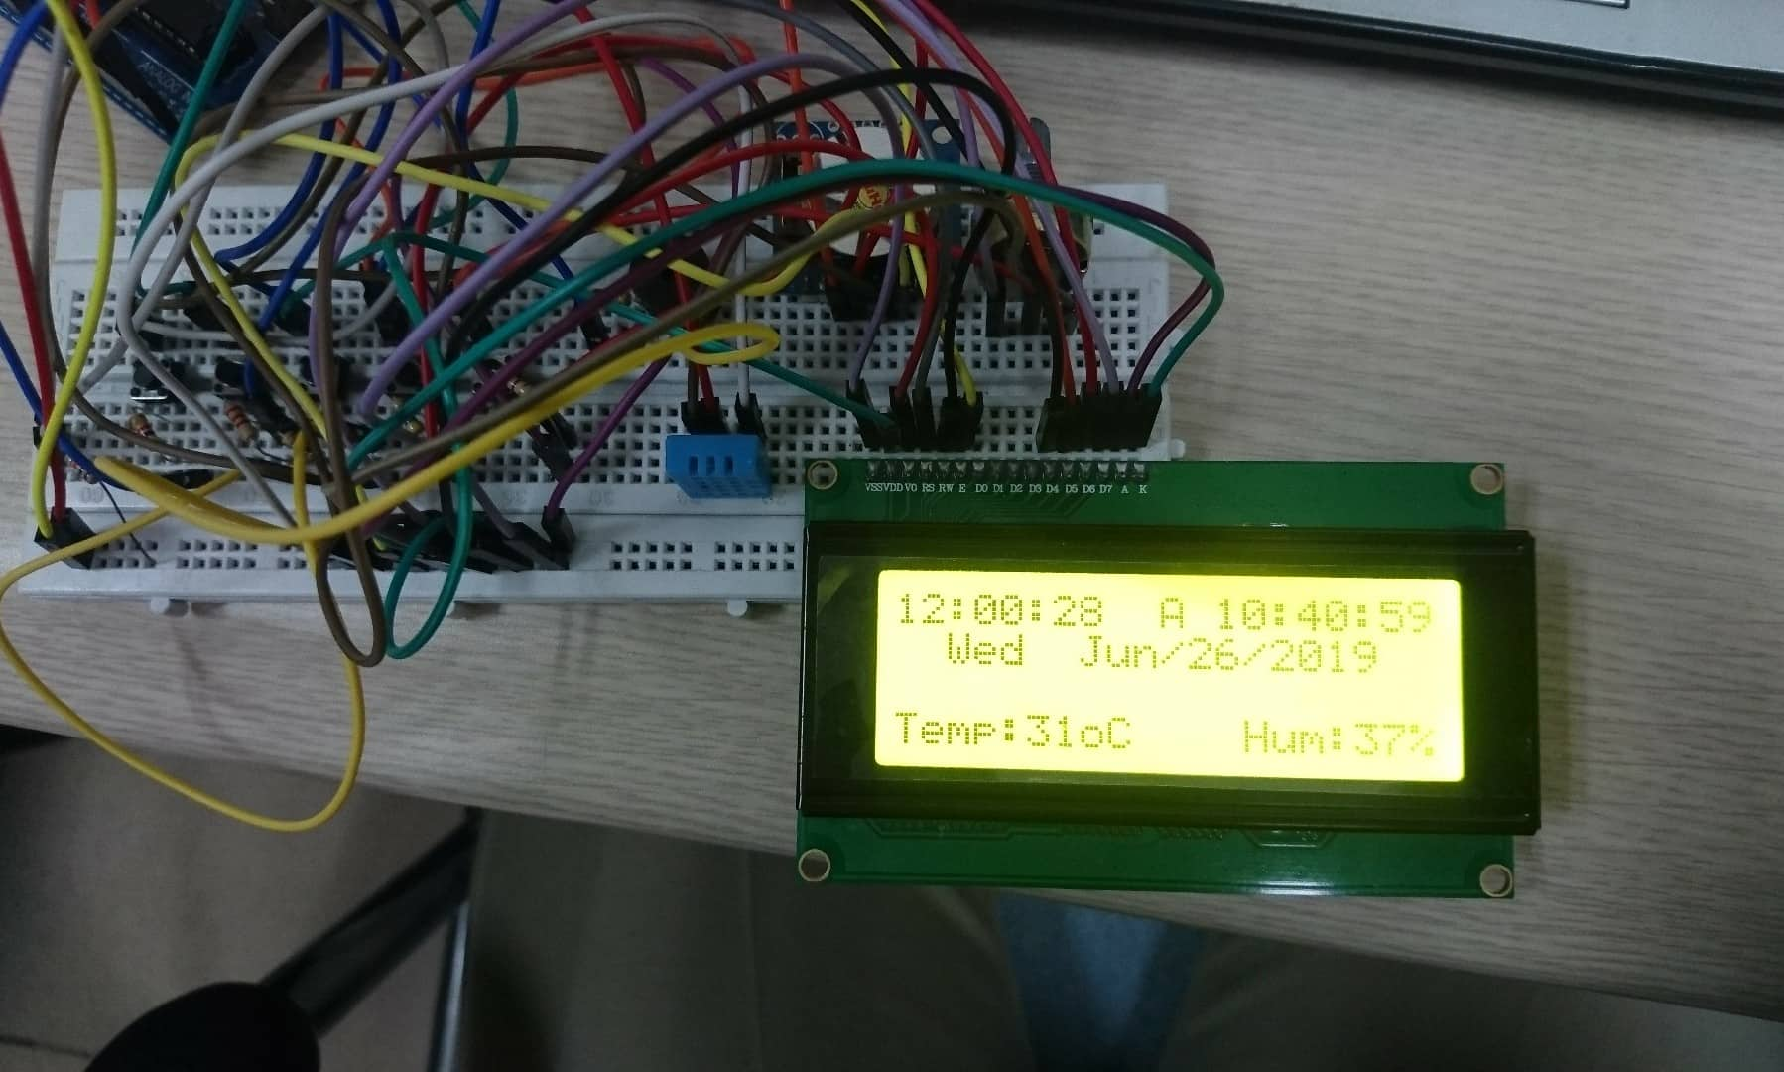

Hình 6.2 Mô phỏng trên bo mạch trắng

# Chương 7. Thiết kế mạch in và chế tạo sản phẩm

## 7.1 Thiết kế mạch in bằng phần mềm Altium

Sau khi mô phỏng mạch thành công, nhóm em tiến hành vẽ mạch in bằng phần mềm Alitum. Theo yêu cầu bài tập lớn, nhóm em chỉ sử dụng vi xử lí Atmega328P-PU và vẽ lại mạch. Hình 7.1 là sơ đồ nguyên lí trên Altium.

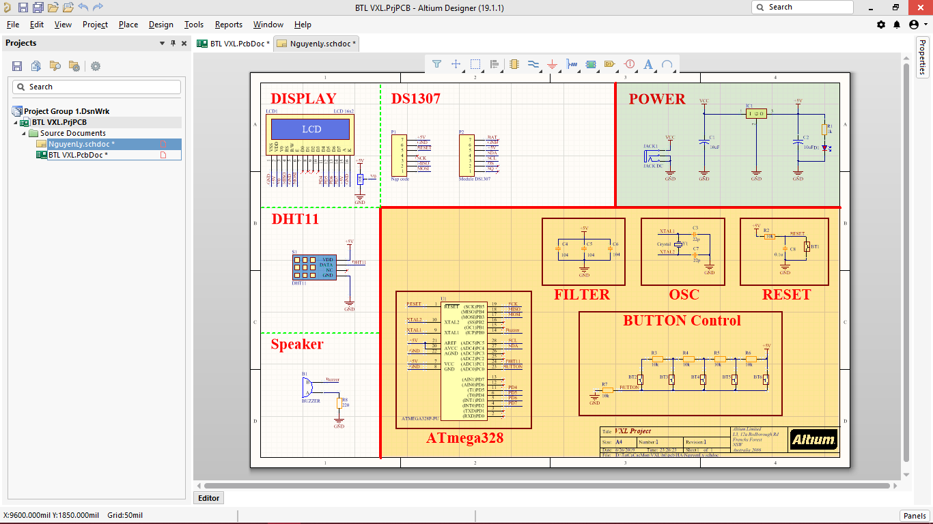

Hình 7.1 Sơ đồ nguyên lí trên Altium

Nhóm em đã thiết kế lại khối lọc đầu vào, khối tạo dao động sử dụng thạch anh, khối reset, khối nguồn để thay thế cho board Arduino. Sau đó nhóm em mô phỏng lại trên bo mạch trắng (hình 7.2).

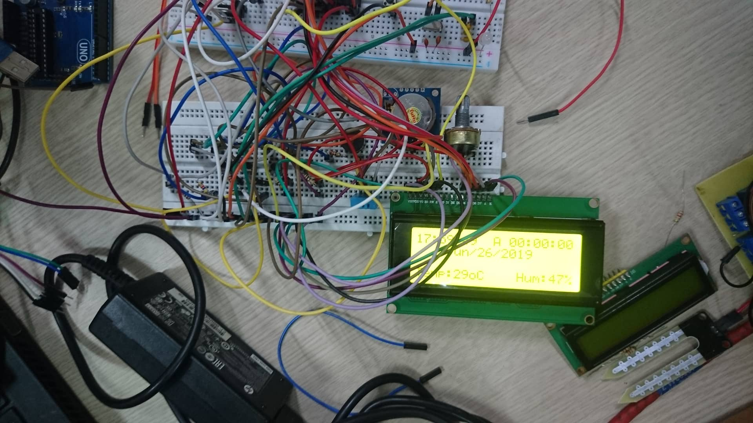

Hình 7.2 Mô phỏng mạch thiết kế lại chỉ sử dung Atmega328P-PU

Tiếp theo nhóm em tiến hành vẽ mạch in. Hình 7.3 và 7.4 là mạch in 2D và 3D.

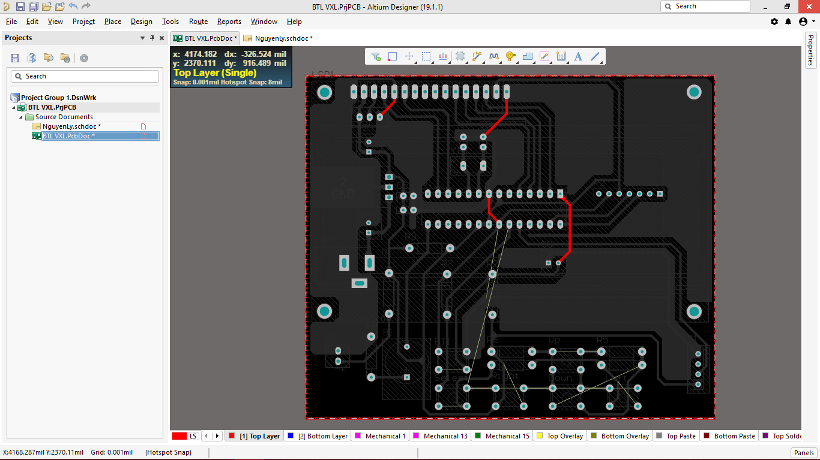

Hình 7.3 Mạch in (2D)

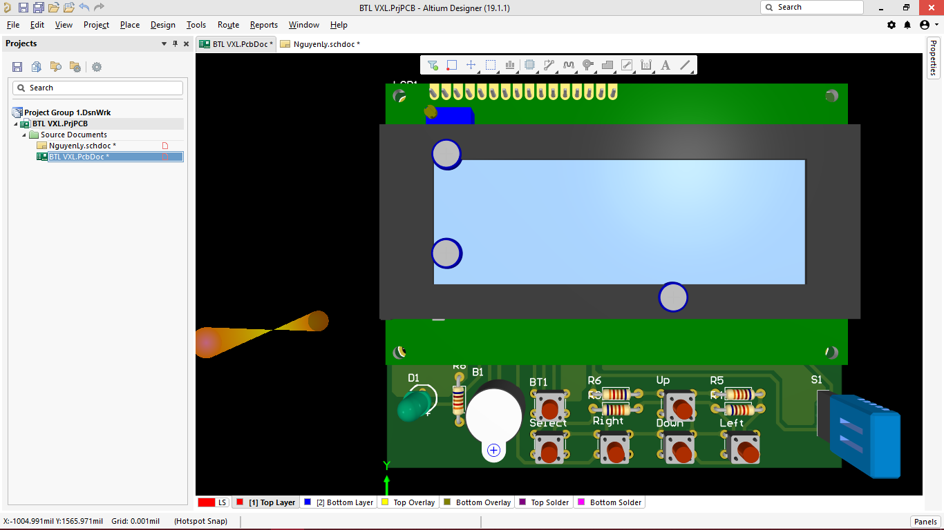

Hình 7.4 Mạch in (3D)

## 7.2 Chế tạo sản phẩm

Sau khi có mạch in, nhóm em thực hiện chế tạo mạch in (hình 7.5). Sau đó nhóm em kiểm tra bằng mắt thường cũng như bằng đồng hồ đo, bao gồm:

* Kiểm tra xem mạch có đúng như thiết kế không
* Kiểm tra bằng mắt thường xem có chỗ nào đứt hay thiếu sót gì không
* Kiểm tra bằng đồng hồ đo xem dây nối bị đứt hay nối tắt không
* Sửa các lỗi gặp phải

Tiếp theo nhóm em tiến hành hàn linh kiện. Cuối cùng nhóm em kiểm tra mạch được thực hiện đúng theo quy tắc an toàn điện, bao gồm kiểm tra nguội và kiểm tra khi nối nguồn như sau:

* Kiểm tra xem có mối hàn nào bị chườm sang dây khác.
* Đo thông mạch, chập mạch
* Kiểm tra chiều cắm led
* Kết nối nguồn xem mạch hoạt động chưa
* Sửa các lỗi gặp phải

Hình 7.5 là sản phẩm hoàn thiện và đã hoạt động bình thường.

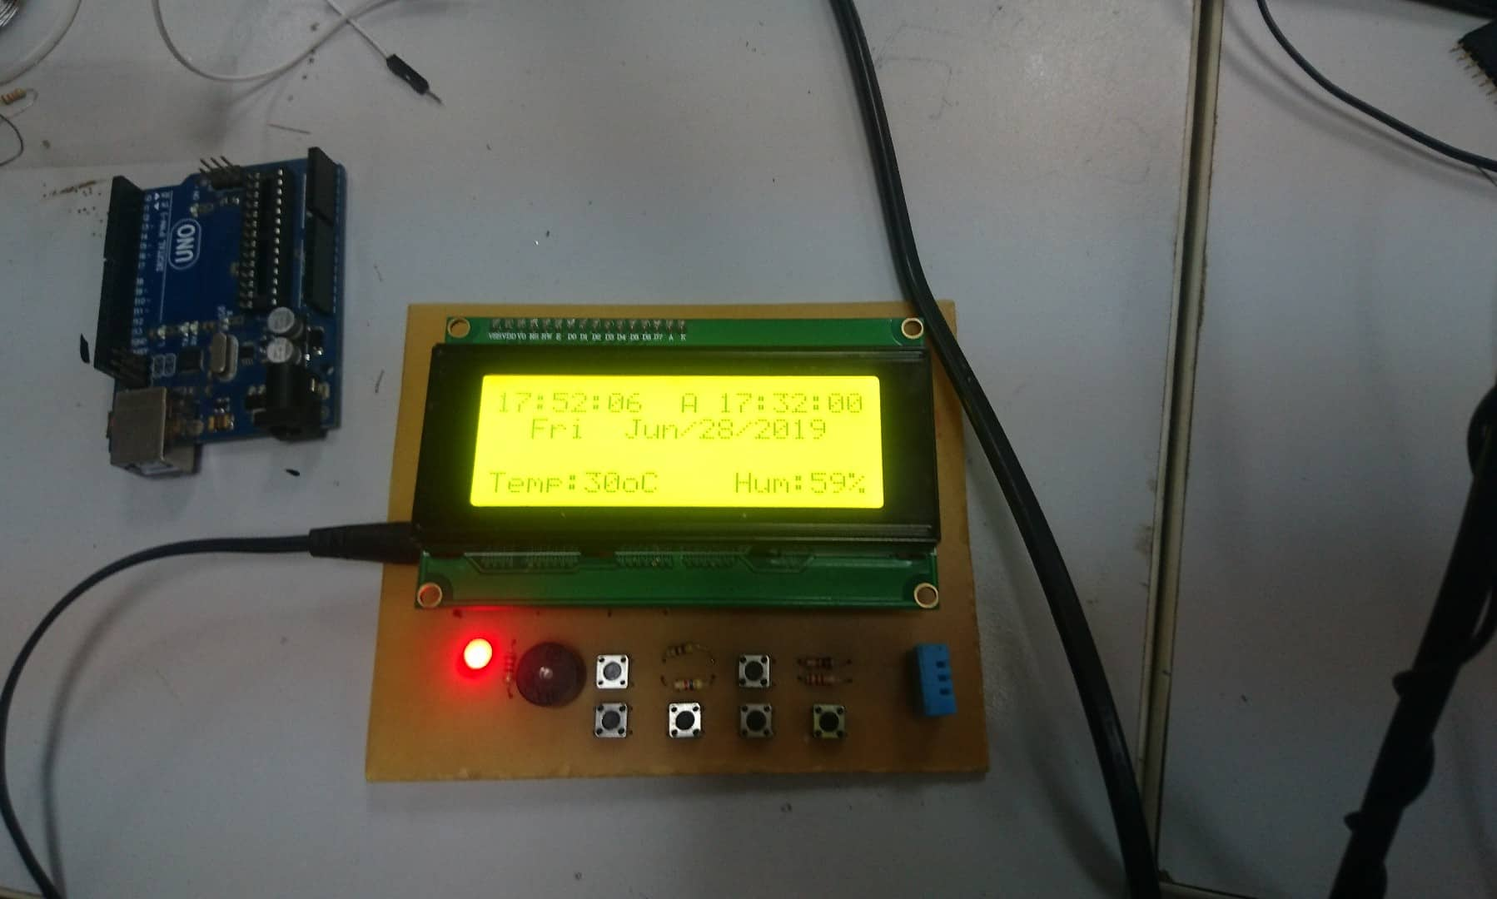

Hình 7.5 Sản phẩm hoàn thiện

# KẾT LUẬN

Trong đề tài này, nhóm đã thực hiện mạch đồng hồ vạn niên dưới sự điều khiển của Atmega328P-PU. Tuy nhóm gặp nhiều khó khăn trong việc thiết kế lại mạch thay cho board Arduino nhưng cuối cùng mạch đã hoạt động ổn định đúng theo yêu cầu. Sau đề tài này, nhóm em đã rút ra được nhiều kiến thức và kinh nghiệm về Arduino cũng như vi xử lí Atmega328P-PU. Một lần nữa nhóm em xin cảm ơn sự hướng dẫn của thầy Nguyễn Hoàng Dũng và anh Hưởng đã giúp nhóm em thực hiện đề tài này.

# TÀI LIỆU THAM KHẢO

[1] [www.fecegypt.com/uploads/dataSheet/1522237550_arduino%20uno%20r3.pdf](http://www.fecegypt.com/uploads/dataSheet/1522237550_arduino%20uno%20r3.pdf), truy cập lần cuối ngày 28/6/2019

[2] [www.arduino.vn](http://www.arduino.vn), truy cập lần cuối ngày 28/6/2019

[3] Atmel Corporation, “8-bit AVR Microcontroller with 4/8/16/32K Bytes In-System Programmable Flash: ATmega48P/V, ATmega88P/V, ATmega168P/V, ATmega328P”, 2009

[4] Fairchild Semiconductor Corporation, “LM78XX/LM78XXA3-Terminal 1A Positive Voltage Regulator”, 2006

# PHỤ LỤC

Mã nguồn đề tài nhóm em nằm ở link sau:

<https://drive.google.com/open?id=1cN2wPn0085nliVIDXQTtABgbU-BBV3vh>